MLIR NPU Compiler - Lecture 08
SCF/Affine Loop: M/N/K Tile Loop and DMA Scheduling

강의 목표
- SCF와 Affine dialect의 역할을 구분하고 NPU compiler lowering 단계에서 언제 사용하는지 판단한다.
- linalg.matmul을 M/N/K tiled loop nest로 읽고 작성한다.
- NPU SRAM tile footprint, accumulator lifetime, DMA load/store, barrier/wait 순서를 설계한다.
- SCF/Affine loop 예제를 FileCheck regression test 관점으로 검토한다.
항목 | 내용
강의 위치 | StableHLO/TOSA -> Tensor/Linalg 이후, Bufferization/MemRef/Vector/NPU Dialect 이전의 explicit loop 단계
핵심 산출물 | M/N/K tile loop와 DMA 순서 설계 문서 + pseudo MLIR
필요 배경 | 1~7강: Operation/Region/Block, mlir-opt/FileCheck, Dialect, StableHLO/TOSA, Linalg-on-Tensors
NPU 관점 | loop order, tile shape, SRAM footprint, DMA overlap, accumulator reuse, edge tile policy

1. 왜 SCF/Affine Loop가 중요한가?
Linalg 단계는 structured compute를 높은 추상도로 보존한다. 그러나 NPU에서 실행하려면 compiler는 어느 순서로 tile을 순회할지, 어떤 tile을 SRAM에 올릴지, 언제 DMA를 기다릴지, accumulator를 언제 초기화하고 store할지를 결정해야 한다. 이때 SCF와 Affine은 compute를 explicit loop로 노출하는 중간 단계다.
- SCF는 구조화된 control flow를 표현하며 dynamic bound, runtime condition, command scheduling skeleton에 유리하다.
- Affine은 affine map과 affine loop/access를 통해 정적 분석, dependence analysis, loop transform에 유리하다.
- NPU compiler에서는 Linalg에서 schedule을 결정한 뒤 SCF/Affine으로 lowering하고, 이후 MemRef/Vector/NPU dialect로 physicalization한다.
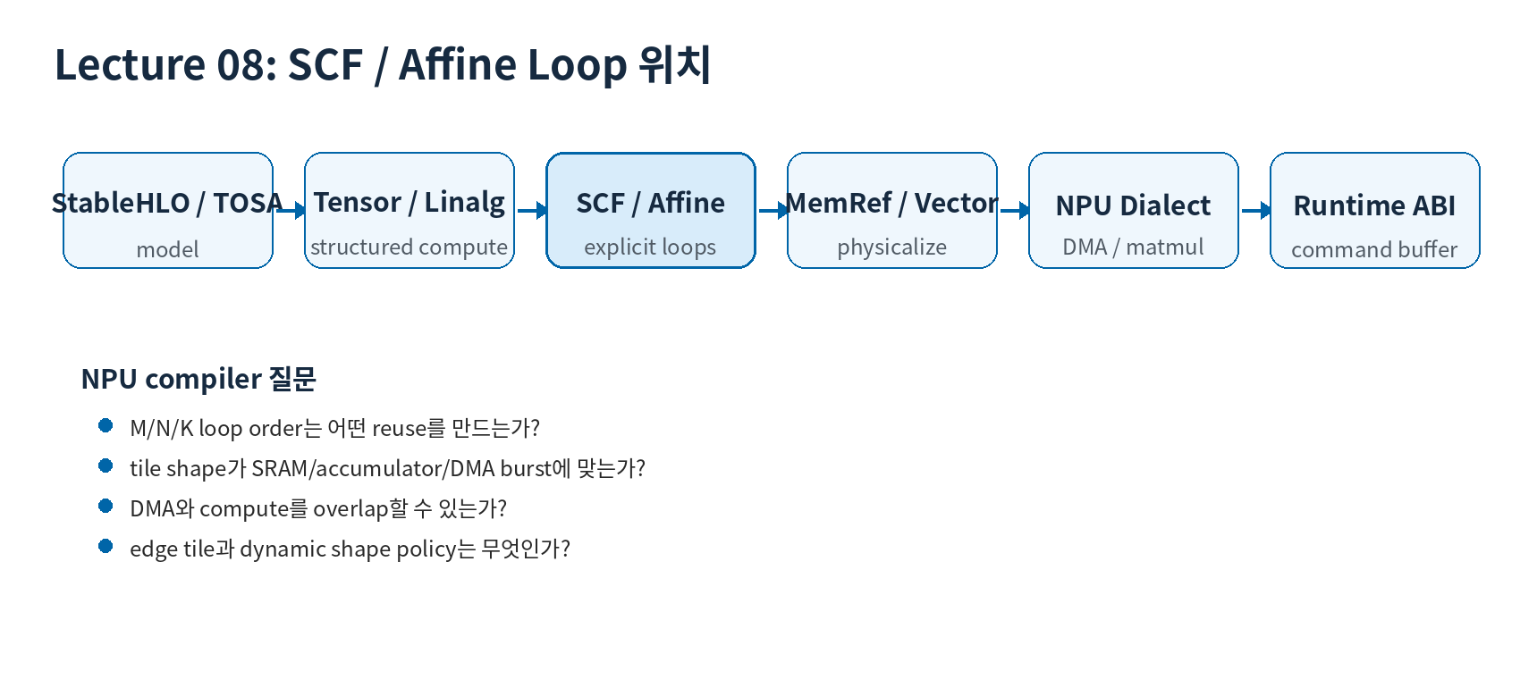

2. SCF Dialect 핵심
SCF는 if/for 같은 structured control flow를 표현한다. unstructured goto 형태가 아니라 Region과 Block 구조 안에 body를 담기 때문에 pass가 loop body를 안정적으로 분석하고 변환할 수 있다.

scf.for anatomy
func.func @scf_for_basic(%A: memref<128xf32>, %B: memref<128xf32>) {
%c0 = arith.constant 0 : index
%c128 = arith.constant 128 : index
%c1 = arith.constant 1 : index
scf.for %i = %c0 to %c128 step %c1 {
%a = memref.load %A[%i] : memref<128xf32>
memref.store %a, %B[%i] : memref<128xf32>
}
return
}
- lower bound, upper bound, step은 모두 index-typed SSA value일 수 있다.
- body의 induction variable `%i`는 block argument처럼 동작한다.
- loop-carried value는 `iter_args`와 `scf.yield`로 표현한다.
- NPU 관점에서 `iter_args`는 accumulator state, token, software pipelining state를 설명할 때 유용하다.

3. Affine Dialect 핵심
Affine dialect는 loop bound와 memory access가 affine expression으로 표현될 때 강력하다. affine map은 dimension과 symbol을 구분하고 compiler가 access pattern과 dependence를 더 잘 분석할 수 있도록 한다.
- 정적 tile loop, affine load/store, affine.apply 기반 index 계산에 적합하다.
- loop interchange, tiling, dependence check, vectorization legality 판단에 활용 가능하다.
- runtime data-dependent branch, non-affine indexing, complex boundary policy는 SCF/arith 조합이 더 자연스럽다.
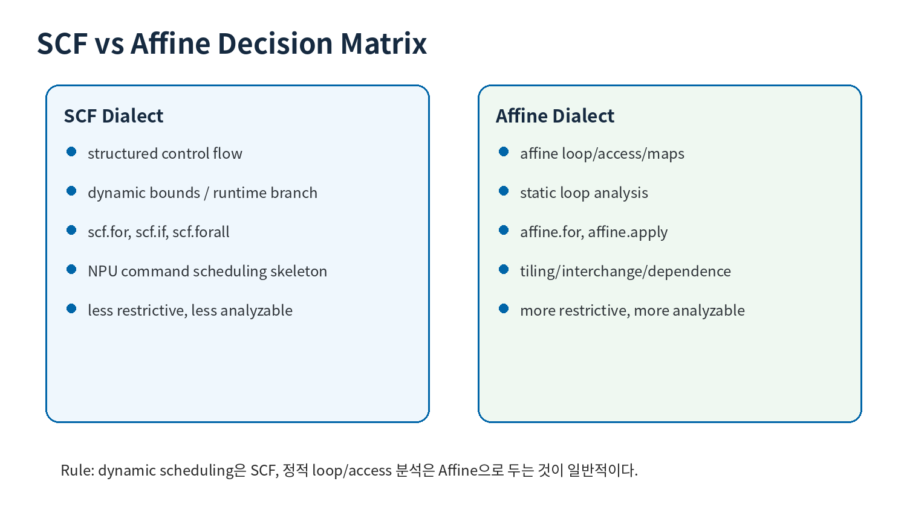

4. MatMul을 M/N/K Tile Loop로 보기
MatMul은 `C[m,n] += A[m,k] * B[k,n]` 구조다. NPU에서는 output C tile을 accumulator에 잡고, inner K tile을 순회하며 A/B tile을 SRAM으로 가져와 MAC array에 공급하는 방식이 일반적이다.
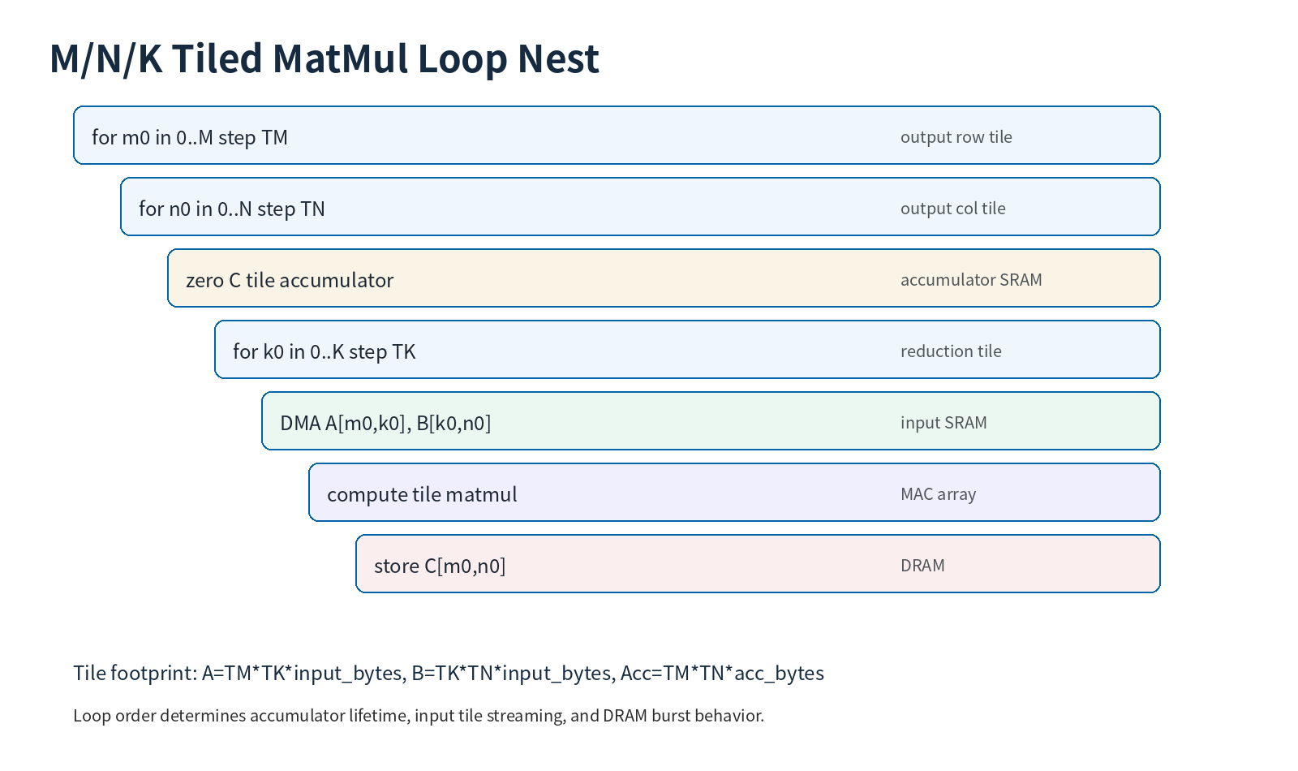

SCF pseudo loop
scf.for %m0 = %c0 to %M step %TM {
scf.for %n0 = %c0 to %N step %TN {
"npu.acc.zero"(%m0, %n0, %TM, %TN) : (...) -> ()
scf.for %k0 = %c0 to %K step %TK {
"npu.dma.load_a"(%A, %m0, %k0, %TM, %TK) : (...) -> ()
"npu.dma.load_b"(%B, %k0, %n0, %TK, %TN) : (...) -> ()
"npu.barrier.wait_dma"() : () -> ()
"npu.matmul.tile"(%m0, %n0, %k0, %TM, %TN, %TK) : (...) -> ()
}
"npu.dma.store_c"(%C, %m0, %n0, %TM, %TN) : (...) -> ()
}
}

5. SRAM Footprint와 Tile Size
Tile size는 단순 loop parameter가 아니라 hardware contract다. SRAM capacity, bank, DMA burst alignment, accumulator width, vector lane, systolic array shape와 모두 연결된다.
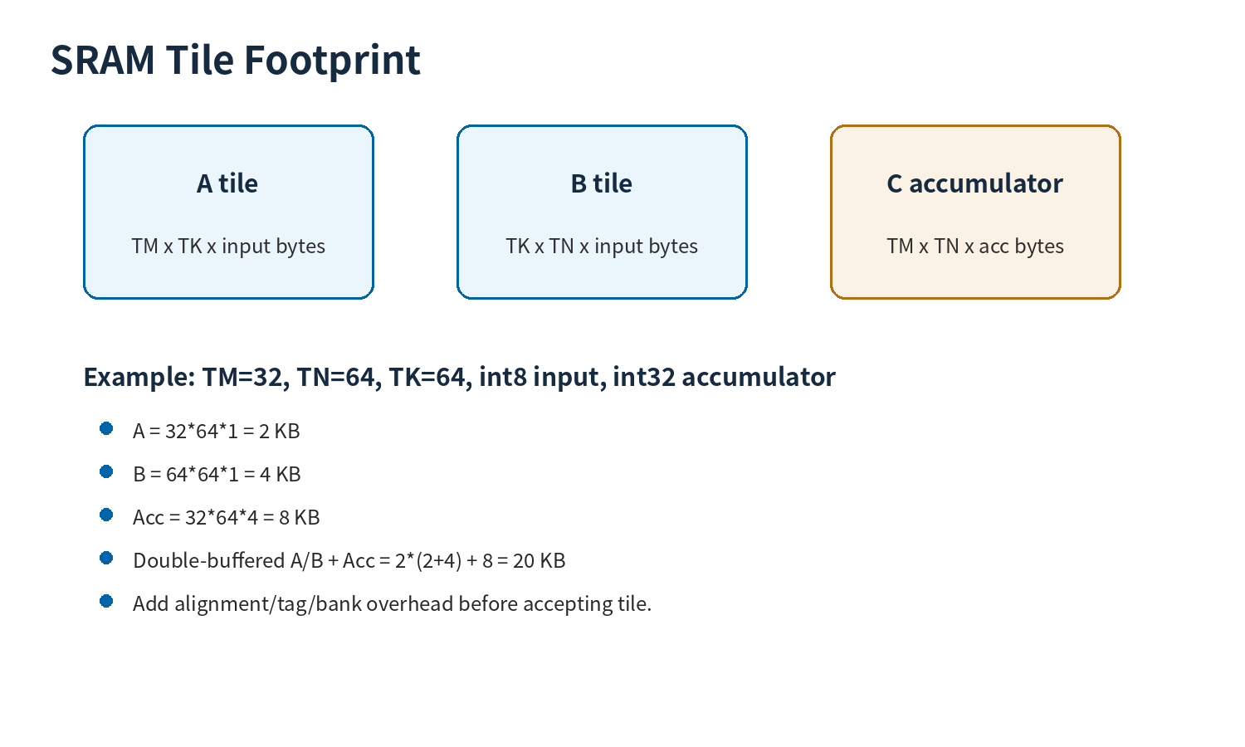
항목 | 계산식/정책
A tile | TM * TK * input bytes
B tile | TK * TN * input bytes
Accumulator | TM * TN * accumulator bytes
Double buffer | 2 * (A tile + B tile) + accumulator
Policy | SRAM/bank/alignment 위반 시 retile 또는 fallback path 선택

6. DMA 순서와 Double Buffering
성능 좋은 NPU schedule은 DMA와 compute를 완전히 직렬화하지 않는다. 일반적으로 current buffer로 compute를 수행하는 동안 next buffer에 다음 K tile을 preload한다. wait/barrier는 true dependency 앞에만 둔다.
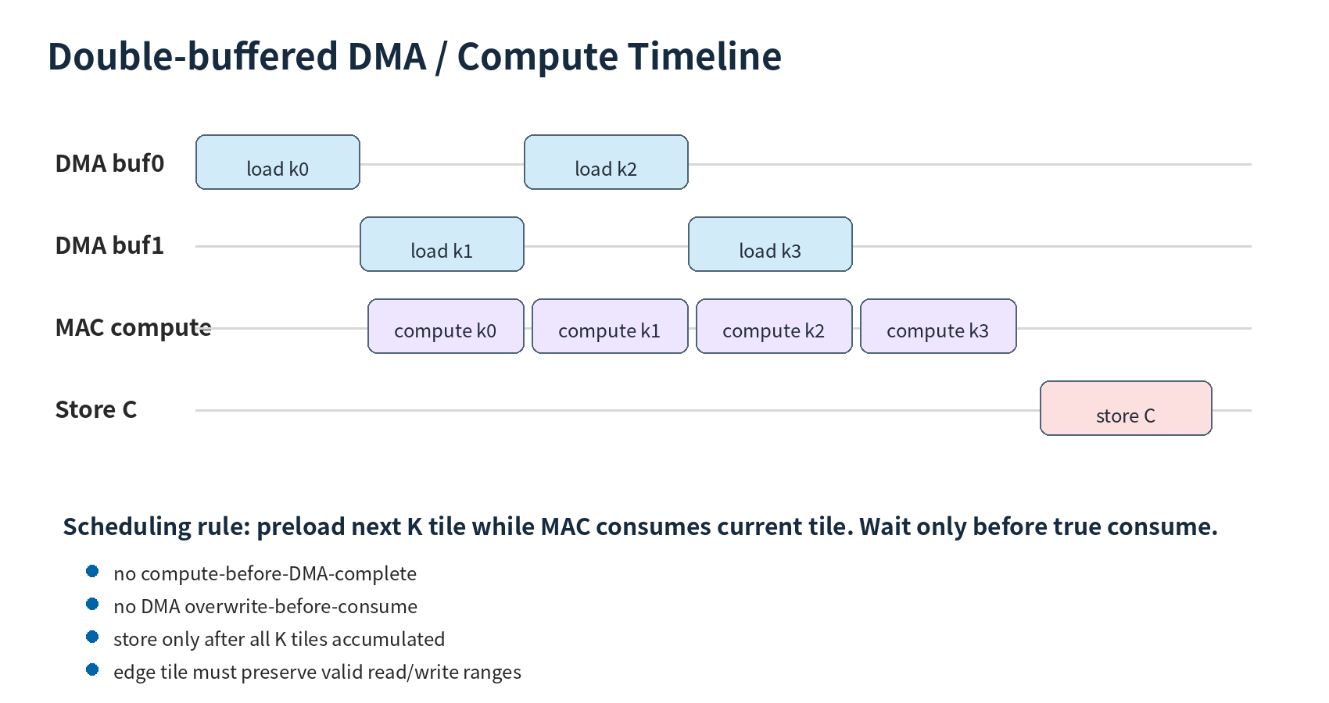
- DMA start: next A/B tile을 SRAM buffer에 비동기 로드한다.
- DMA wait/barrier: compute가 해당 tile을 소비하기 직전에 완료를 보장한다.
- Buffer hazard: MAC이 읽는 buffer를 DMA가 덮어쓰면 안 된다.
- Store hazard: accumulator result가 완성되기 전 DRAM store가 시작되면 안 된다.

7. Edge Tile과 Dynamic Shape
M/N/K가 tile size의 배수가 아닐 때 compiler는 effective tile size 또는 mask/padding/fallback policy를 명시해야 한다. 이 정책은 correctness와 performance에 직접 영향을 준다.
- effective tile: `tm_eff = min(TM, M - m0)` 형태로 실제 유효 범위를 계산한다.
- mask: hardware가 partial tile mask를 지원하면 compute kernel에서 mask를 적용한다.
- padding: input을 tile boundary까지 pad하고 output writeback에서 valid region만 store한다.
- fallback: 작은 edge tile은 scalar/vector CPU 또는 다른 NPU micro-kernel로 처리한다.

8. 실습 구성
- Example 01에서 `scf.for`의 bound, step, induction variable, body operation을 annotation한다.
- Example 02에서 M/N/K tile loop를 읽고 accumulator lifetime을 표시한다.
- Example 03에서 affine loop가 어떤 access pattern을 표현하는지 분석한다.
- Example 04를 기반으로 double-buffered DMA sequence table을 작성한다.
- Tile footprint calculator로 tile 후보 3개를 비교하고 reject/accept 정책을 쓴다.

9. 강의 중 토론 질문
- M-major vs N-major loop order 중 어느 쪽이 DRAM burst, B reuse, output store에 유리한가?
- K tile을 크게 하면 arithmetic intensity는 좋아지지만 SRAM과 latency hiding에는 어떤 trade-off가 생기는가?
- DMA wait를 각 tile마다 넣는 방식과 token dependency 기반으로 넘기는 방식의 장단점은 무엇인가?
- Affine으로 표현하면 좋은 loop와 SCF로 남기는 것이 좋은 loop를 어떻게 나눌 것인가?

10. Homework
- MatMul shape `M=256, N=192, K=384`, tile 후보 `(32,64,64)`, `(64,64,64)`, `(32,128,64)`에 대해 SRAM footprint와 loop trip count를 계산한다.
- 각 후보에 대해 A reuse, B reuse, accumulator footprint, DMA burst friendliness를 비교한다.
- 가장 좋은 후보를 하나 선택하고, SCF pseudo IR과 DMA schedule table을 작성한다.
- FileCheck로 확인할 loop structure 및 npu pseudo op ordering check를 5줄 이상 작성한다.

References
- MLIR SCF Dialect: https://mlir.llvm.org/docs/Dialects/SCFDialect/
- MLIR Affine Dialect: https://mlir.llvm.org/docs/Dialects/Affine/
- MLIR MemRef Dialect: https://mlir.llvm.org/docs/Dialects/MemRef/
- MLIR Linalg Dialect: https://mlir.llvm.org/docs/Dialects/Linalg/
주의: 일부 예제의 `npu.*` operation은 18강 custom NPU dialect 설계를 미리 보여주기 위한 pseudo IR입니다.

